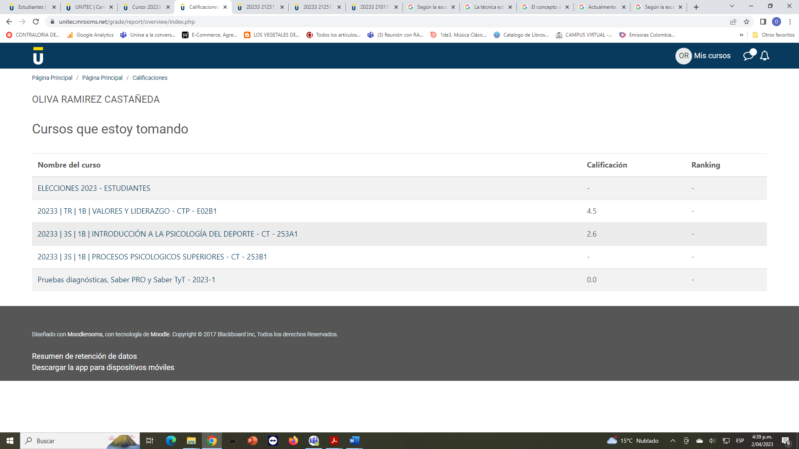

Continua sin visualizarse las notas.
Ya presente todas las actividades y no sale el total

Contenido pero no sale la suma
